TALLER PLAN DE MEJORAMIENTO SEGUNDO PERIODO
ASIGNATURA: GEOMETRÍA
GRADO: 8°

Docente: Cyndy Johana Lezcano Lezcano

- Logro: Relaciona un cambio en la variable independiente con el cambio correspondiente en la variable dependiente.

Nombre:_______________________________________________________________

- Escriba la diferencia entre tablas de frecuencia para datos agrupados y tablas de frecuencia para datos no agrupados.
- Encuentra el rango, número de intervalos y amplitud para los siguientes datos agrupados:
En un colegio, se toma la estatura de 80 alumnos al azar dando los siguientes resultados

150 | 152 | 153 | 153 | 154 | 155 | 156 | 157
150 | 153 | 169 | 154 | 155 | 156 | 157 | 150
152 | 153 | 154 | 155 | 158 | 157 | 152 | 153
153 | 154 | 155 | 156 | 157 | 152 | 153 | 153
154 | 155 | 155 | 154 | 158 | 161 | 161 | 162
165 | 162 | 168 | 170 | 158 | 162 | 162 | 165
166 | 168 | 172 | 159 | 161 | 174 | 163 | 165
166 | 168 | 172 | 159 | 161 | 167 | 163 | 167
169 | 172 | 160 | 161 | 162 | 163 | 166 | 162
154 | 154 | 156 | 161 | 166 | 155 | 152 | 165

- En el colegio San pedro Claver, se tomaron las notas de 35 alumnos en el examen final de estadística, calificado del 0 al 10, son las siguientes:

0; 0; 0; 0; 1; 1; 1; 1; 2; 2; 2; 3; 3; 3; 3; 4; 4; 4; 4; 5; 5; 5; 5; 6; 6; 6; 7; 7; 7; 8; 8; 8; 9; 10; 10.
Con los datos obtenidos, elaborar una tabla de frecuencias con 5 intervalos o clases.

- Una tienda en línea registra el tiempo que tarda la empresa de correos en hacer llegar su mercadería a los clientes. Los tiempos en días registrados son los siguientes:

2 | 22 | 13 | 20 | 14
7 | 6 | 32 | 13 | 4
10 | 15 | 13 | 6 | 2
16 | 5 | 29 | 12 | 14
19 | 20 | 18 | 35 | 21

Con los datos obtenidos, elaborar una tabla de frecuencias para datos agrupados.

- Encuentra la expresión algebraica que nos permite encontrar el área de las siguientes figuras:

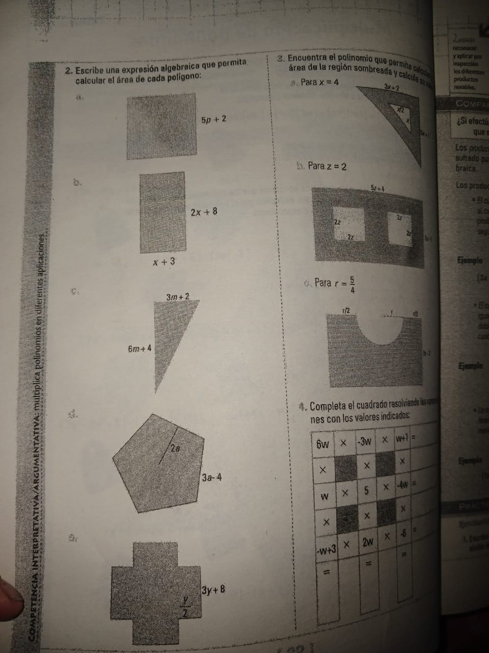

- Encuentra la expresión algebraica para el perímetro de las siguientes figuras:
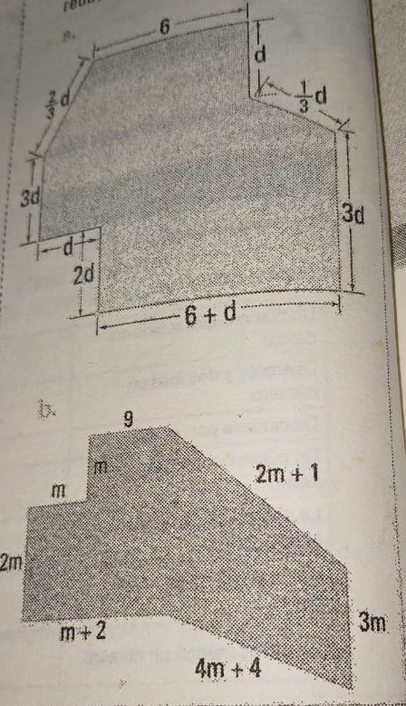

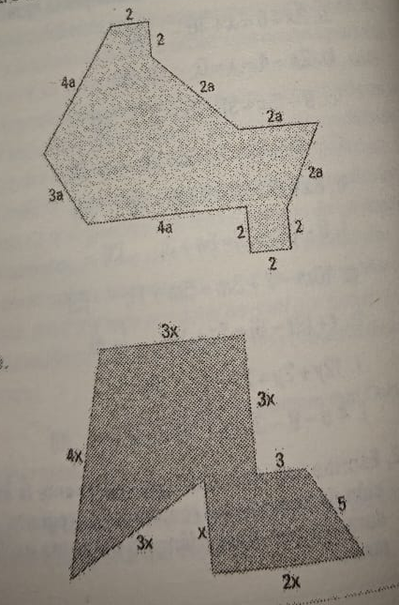

- Encuentra el polinomio que te permite encontrar el área sombreada:

